Das Haus der Schulischen Heilpädagogik

Ein Rahmenmodell für das Professionsverständnis SHP in der Schweiz

Thomas Müller

Zusammenfassung  
Ausgangspunkt des Artikels ist die vielfältige und nicht eindeutig definierte Rolle der Schulischen Heilpädagog:innen (SHP) in der Schweiz. Um das Professionsverständnis dieser Berufsgruppe zu klären, entstand im Rahmen der Ausbildung an der Pädagogischen Hochschule Luzern das Modell «Haus der Schulischen Heilpädagogik». Es zeigt, welche Grundlagen bezüglich des Professionsverständnisses kantons- und arbeitskontextübergreifend bestehen und es verknüpft diese miteinander. Das Modell verdeutlicht, wie zentrale berufliche Ebenen zusammenspielen. Es bietet Schulischen Heilpädagog:innen eine theoretische Grundlage, um sich mit der eigenen Rolle auseinanderzusetzen.

Résumé  
En Suisse, la diversité des rôles assumés par les enseignantes et enseignants spécialisés (ESP) complexifie la compréhension de ce métier. Afin d’en dessiner les contours, la Haute école pédagogique de Lucerne a créé le modèle « Haus der Schulischen Heilpädagogik » (« La maison de la pédagogie spécialisée »). Ce modèle propose une base de compréhension et met en relation les éléments clés de cette profession, valables dans tous les cantons et contextes de travail. La mise en évidence des interactions entre les différents aspects de la profession offre une base théorique permettant aux enseignantes et enseignants spécialisés de s’interroger sur leur propre rôle.

**Keywords**: Schulische Heilpädagogik, Berufsbild, inklusiver Unterricht, berufliche Qualifikation, Berufsfeld, Theorie-Praxis Verhältnis / enseignement spécialisé en école, profil de la profession, enseignement inclusif, qualification professionnelle, champ professionnel, relation théorie – pratique

**DOI**: <https://doi.org/10.57161/z2024-09-05>

Schweizerische Zeitschrift für Heilpädagogik, Jg. 30, 09/2024



# Ausgangslage

Schulische Heilpädagog:innen arbeiten in verschiedenen Kontexten: auf unterschiedlichen Stufen (Zyklus 1–3), in vielfältigen Tätigkeitsfeldern (z. B. integrative Förderung, integrative und separative Sonderschulung) und unter verschiedenen Rahmenbedingungen. Letztere sind bedingt durch kantonale Gesetze, was zu unterschiedlichen Rollenverständnissen führt. SHP sind deshalb herausgefordert, ohne klar definierten Berufsauftrag zu arbeiten.

Aus diesem Grund ist das Professionsverständnis ein wiederkehrendes Thema in der Ausbildung von SHP: Es ist Bestandteil des Curriculums (EDK, 2023), wird aber im Ausbildungskontext der *Pädagogischen Hochschule Luzern* auch oft spontan thematisiert, zum Beispiel bei Unterrichtsbesuchen, kollegialen Beratungen oder in Modulen zum Thema Zusammenarbeit und Beratung.

Theoretisch fundierte Überlegungen zum Professionsverständnis sind im Ausbildungs- und Berufsalltag wichtig. Umfassende Publikationen zu diesem Thema liegen für den Schweizer Kontext länger zurück (Bernhard & Coradi, 2005; Joller-Graf & Sturny-Bossart, 2010; Strasser & Wolfisberg, 2011). Deshalb wurde im Masterstudiengang Schulische Heilpädagogik der *PH Luzern* ein Grundlagentext verfasst und das Modell «Haus der Schulischen Heilpädagogik» entwickelt (Müller, 2024). Im vorliegenden Artikel wird dieser Grundlagentext zusammengefasst: Zunächst werden die Begriffe Professionsverständnis sowie Berufsrolle definiert und dann die fachlichen und reglementarischen Vorgaben beschrieben, die das Professionsverständnis der SHP in der Schweiz prägen. Abschliessend wird das erarbeitete Modell schrittweise erläutert.

# Begriffsklärungen

Im deutschen Sprachraum bezeichnet der Begriff *Profession* eine berufliche Tätigkeit, die gemäss Roters (2012, S. 20) folgende Merkmale umfasst:

[…] ein gewisses Mass an gesellschaftlichem Ansehen, eine lang andauernde, nahezu ausschliesslich akademisch-wissenschaftliche Ausbildung im Rahmen eines formalen strukturierten Wissens- und Regelsystem, die Organisation des Berufsstandes […], eine ausgeprägte persönliche und sachliche Gestaltungsfreiheit in der Tätigkeit sowie die Ausprägung einer Berufsethik.

Die pädagogische und speziell auch die heilpädagogische Professionsforschung betont die beiden letztgenannten Merkmale immer wieder: Professionalität zeigt sich gemäss Terhart (2021, S. 5) mitunter darin, «die vielfachen Spannungen und genannten Antinomien sach- und situationsgerecht handhaben zu können». Eingegrenzt wird die Gestaltungsfreiheit durch gesetzliche Bestimmungen, Ordnungen und Dienstregeln, einen beruflich-ethischen Verhaltenskodex sowie organisatorische, personale und materielle Rahmenbedingungen der Arbeitgebenden (Greving & Ondracek, 2023). Diese institutionellen Vorgaben und Rahmenbedingungen bilden die Grundlage für die Berufsrolle, das heisst, für das berufliche Handeln einer Person im entsprechenden Arbeitskontext.

Das *Professionsverständnis* legt also Rahmenbedingungen fest für die Organisation des Berufes sowie berufsethische Grundlagen, die für alle Arbeitskontexte gelten. Demgegenüber beschreibt die *Berufsrolle* konkreter, wie eine Person ihren Beruf im jeweiligen Arbeitskontext ausüben soll.

# Grundlagen zur Bestimmung des Professionsverständnisses Schulische Heilpädagogik

Um das Professionsverständnis für die Schulische Heilpädagogik zu klären, wurde analysiert, welche kantonsübergreifenden Rahmenbedingungen und berufsethischen Grundlagen bestehen. Dabei wurde von drei Prämissen ausgegangen.

## **Prämisse 1: SHP sind Teil des Lehrpersonals.**

SHP werden als Lehrpersonen angestellt und übernehmen in dieser Funktion einen Teil des Bildungsauftrags, der in der Bundesverfassung (Art. 19) enthalten ist. Dazu gehört auch, die Integration von Kindern und Jugendlichen mit Behinderung in die Regelschule zu fördern, gemäss Behindertengleichstellungsgesetz (Art. 20).

Die Anstellung des Lehrpersonals ist in verschiedenen kantonalen und teilweise kommunalen Gesetzen, Verordnungen und Richtlinien geregelt. Diese stützen sich aber oft auf gemeinsame Grundlagen, wie zum Beispiel den Berufsauftrag für Lehrpersonen vom *Dachverband Lehrerinnen und Lehrer Schweiz* (LCH, 2014).

## **Prämisse 2: Für die Arbeit als SHP wird ein EDK-anerkanntes Lehrdiplom vorausgesetzt oder zumindest gewünscht.**

Die EDK definiert das Professionsverständnis von SHP massgeblich mit. So definiert sie beispielsweise (EDK, 2021, S. 2):

SHP sollen befähigt werden zur Abklärung und Diagnose erschwerter Lernbedingungen sowie zur Planung, Durchführung und Auswertung des Unterrichts und der Förderung der Zusammenarbeit mit dem Umfeld.

Detaillierter werden die zu erwerbenden Kompetenzen im «Reglement über die Anerkennung der Diplome im Bereich der Sonderpädagogik» (EDK, 2023) beschrieben.

## **Prämisse 3: SHP benötigen einen Hochschulabschluss als «Master of Arts in Special Needs Education».**

Die Verpflichtung, einen Masterabschluss zu erlangen, zeigt die Bedeutung wissenschaftlichen Denkens und Handelns im heilpädagogischen Berufsalltag. Um einen Masterabschluss zu erhalten, müssen Studierende gemäss den Dublin-Deskriptoren komplexe Situationen bewältigen, ihr Wissen integrieren und auf Basis unvollständiger Informationen fundierte Einschätzungen treffen können (Swissuniversities, 2021, S. 5).

Die Heil- und Sonderpädagogik ist zudem eine wissenschaftliche Disziplin mit eigenen Lehrstühlen. Wichtige Aspekte dieser Disziplin sind ethische Grundlagen (z. B. Biewer, 2017), berufsethische Überlegungen (z. B. Haeberlin, 1996), heilpädagogische Leitbilder (z. B. Hedderich et al., 2022), Rahmenbedingungen professionellen Handelns (Speck, 2008) sowie Merkmale heilpädagogischer Professionalität (z. B. Greving & Ondracek, 2023).

# Verarbeitung zu einem Modell

Die vorangehend beschriebenen Grundlagen wurden zum Modell «Haus der Schulischen Heilpädagogik» verarbeitet (vgl. Abbildung 1).

Abbildung 1: Das Haus der Schulischen Heilpädagogik – ein Modell für das Professionsverständnis im schweizerischen Kontext

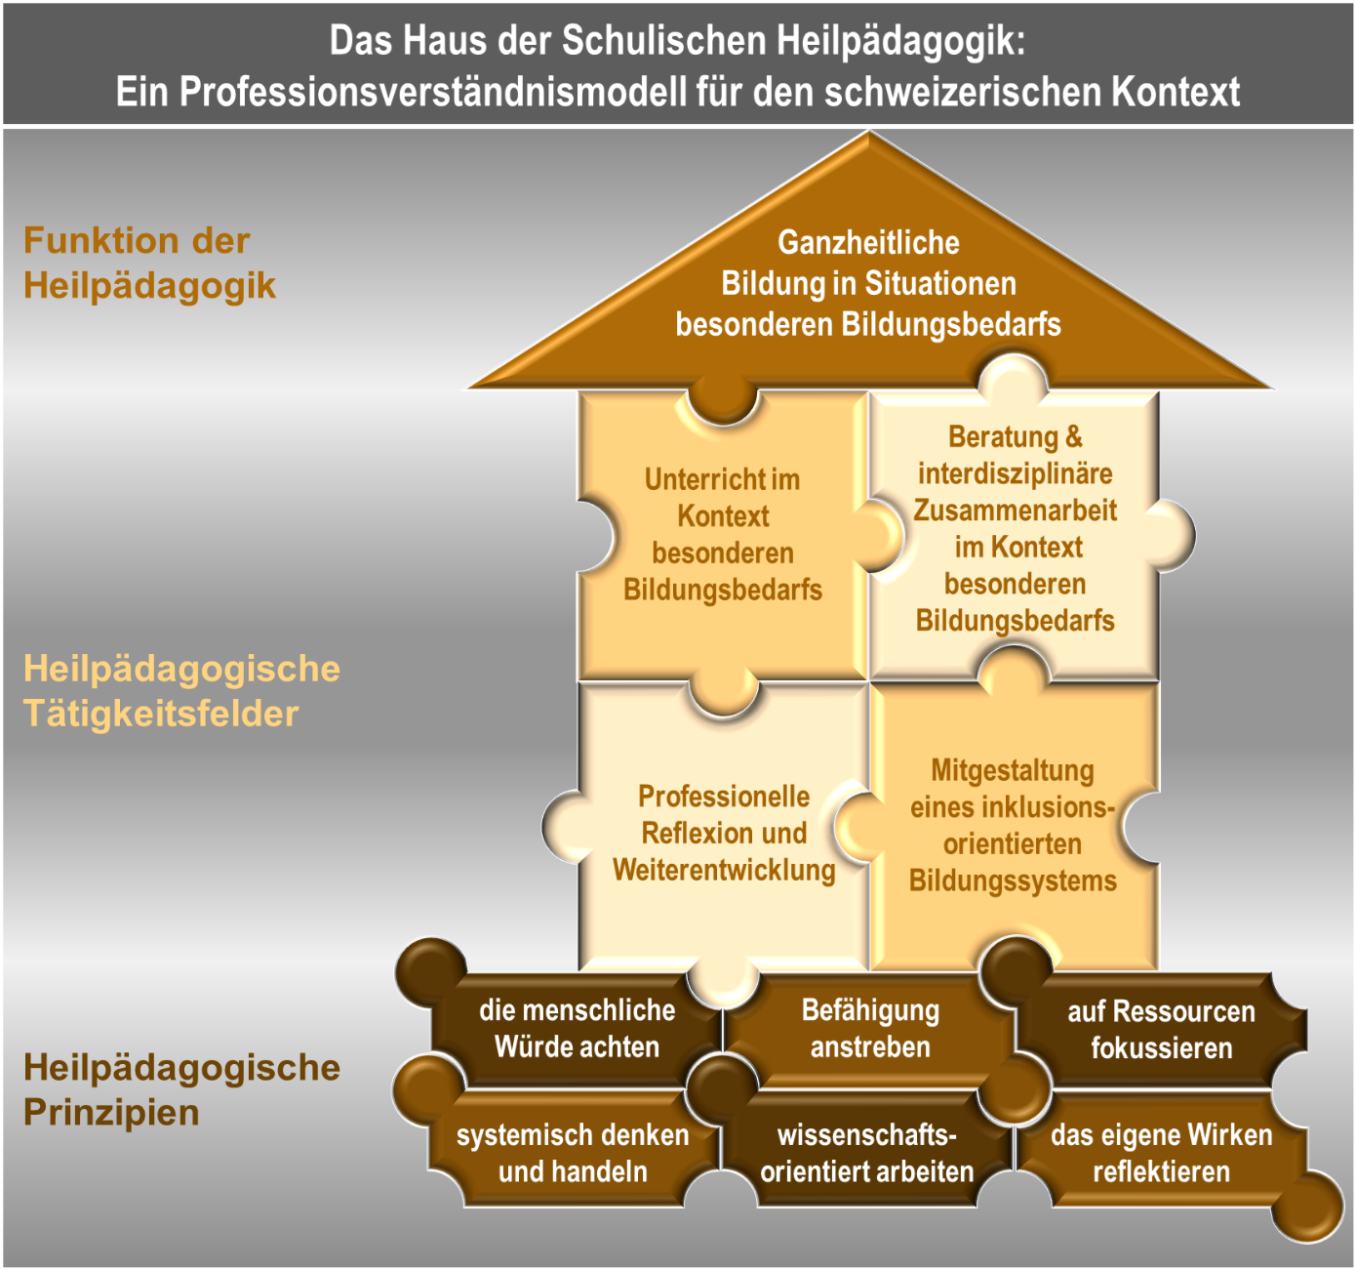

Das Haus symbolisiert, dass die Rahmenbedingungen professionellen Handelns relativ beständig sind, sich aber über längere Zeiträume hinweg verändern. Die Puzzleteile stehen für diese Variabilität des grundsätzlich beständigen Bauwerks. SHP bewohnen dieses Haus und gestalten es mit ihrem Rollenverständnis von innen heraus. Das Haus besteht aus drei Elementen, die im Folgenden näher erläutert werden.

## Die Funktion der Heilpädagogik als Dach

SHP haben die Aufgabe, eine ganzheitliche Bildung zu ermöglichen in Situationen besonderen Bildungsbedarfs. Ein solcher Bedarf liegt laut EDK (2007) vor, wenn Lernende entweder dem Lehrplan der Regelschule ohne zusätzliche Unterstützung nicht oder nur teilweise folgen können oder wenn sie grosse Schwierigkeiten haben in der Sozialkompetenz oder ihrem Lern- und Leistungsvermögen. Trotz dieser individuell ausgerichteten Definition erfordert das bio-psycho-soziale-Modell der ICF (WHO, 2001) eine systemische Betrachtung: Die genannten Schwierigkeiten entstehen stets durch die Interaktion von individuellen Voraussetzungen und Umwelt.

Das Attribut «ganzheitlich» betont, dass Bildung nicht nur Kulturtechniken wie Lesen und Rechnen umfasst. Das Ziel ist, Menschen zu befähigen, selbstbestimmt zu leben, sozio-kulturell teilzuhaben und kompetent zu sein (Speck, 2008). Oder in den Worten des Lehrplans 21 (D-EDK, 2016): Fachliche und überfachliche Kompetenzen sind gleichermassen zu fördern.

## Heilpädagogische Tätigkeitsfelder als Gestaltungsraum

Um Schüler:innen mit besonderem Bildungsbedarf eine optimale Bildung zu ermöglichen, sind SHP in verschiedenen Tätigkeitsfeldern aktiv. Angelehnt an den Berufsauftrag für Lehrpersonen (LCH, 2014) sowie die Kompetenzbeschreibungen der EDK (2023) werden vier Arbeitsfelder vorgeschlagen:

* *Unterricht im Kontext besonderen Bildungsbedarfs:* SHP unterrichten und erfassen dabei das Potenzial und die Lernbarrieren der Schüler:innen (förder-)diagnostisch. Sie passen den Unterricht in Zusammenarbeit mit anderen Lehrpersonen so an, dass Barrieren reduziert und Potenziale genutzt werden.
* *Beratung und interdisziplinäre Zusammenarbeit im Kontext besonderen Bildungsbedarfs:* Bildungsprozesse sind in Systeme eingebettet (Familie, Schule etc.). Ganzheitliche Bildung erfordert abgestimmte Aktivitäten aller Beteiligten mit gemeinsamen Zielen (Kunz & Luder, 2021; Lütje-Klose, 2022).
* *Mitgestaltung eines inklusionsorientierten Bildungssystems:* Der Handlungsspielraum von SHP ist durch rechtliche und organisatorische Vorgaben begrenzt. Wenn diese Vorgaben die Bildung erschweren, sollen SHP das System weiterentwickeln (EDK, 2023).
* *Professionelle Reflexion und Weiterentwicklung:* Zum Berufsauftrag von Lehrpersonen und SHP gehört, die Wirksamkeit der eigenen Berufstätigkeit zu evaluieren und sich individuell weiterzubilden (EDK, 2023; LCH, 2014).

Die vier Tätigkeitsgebiete greifen ineinander und beeinflussen sich wechselseitig, was die Puzzleteile symbolisieren.

## Heilpädagogische Prinzipien als Fundament

Die vorgestellten Grundlagen machen nicht nur Aussagen zum *Was* und *Wozu* der heilpädagogischen Tätigkeit, sondern auch zum *Wie*. Diese Aussagen wurden zu sechs Prinzipien verdichtet:

* *Menschliche Würde achten:* Die persönliche Integrität aller Schüler:innen zu wahren, ist Teil des Berufsethos (LCH, 2008). Im Umgang mit Behinderung bedeutet dies insbesondere, den Menschen und nicht seine Andersartigkeit ins Zentrum der Beziehung zu stellen, ihm auf Augenhöhe zu begegnen und ihm die grösstmögliche Autonomie und Teilhabe zu gewähren.
* *Befähigung anstreben:* Lernende sollen gemäss dem Prinzip des *Empowerments* (Kulig & Theunissen, 2022) befähigt werden, Hindernisse selbstständig zu überwinden. Ziel ist die grösstmögliche Autonomie und Selbstbestimmung (Haeberlin, 1996; Schuppener, 2022; Speck, 2008).
* *Auf Ressourcen fokussieren:* Eine positive Erwartungshaltung aufzubauen, ist Teil des Berufsauftrags aller Lehrpersonen (LCH, 2008). SHP sind besonders gefordert «Vertrauen in die vorhandenen (wenn auch noch verborgenen) Potenziale der Lernenden zu setzen» (Greving & Ondracek, 2023, S. 277).
* *Systemisch denken und handeln:* Bildung findet immer in vernetzten Systemen statt und Änderungen in einem Bereich wirken sich auf das Ganze aus. SHP sollen sich dessen bewusst sein und insbesondere auch von einem systemischen Behinderungsverständnis (WHO, 2001) ausgehen.
* *Wissenschaftsorientiert arbeiten:* Komplexe Bildungssituationen erfordern wissenschaftliche Methoden. Es ist beispielsweise wichtig, Lernprozesse möglichst objektiv zu beobachten und zu beschreiben sowie auf wissenschaftliche Modelle und evidenzbasierte Interventionen zurückzugreifen.
* *Das eigene Wirken reflektieren:* SHP bringen persönliches Engagement ein, was «Reife, Verantwortung, emotionale Ausgewogenheit» erfordert (Greving & Ondracek, 2023, S. 278) und regelmässige Selbstreflexion nötig macht.

Die Puzzleteile symbolisieren die enge Verbindung der Prinzipien als nicht klar trennbare, vernetzte Einheit.

Abschliessend ist anzumerken, dass sich heilpädagogische Professionalität erst im Zusammenspiel der drei Elemente zeigt: Sie wird dann sichtbar, wenn SHP auf der Basis heilpädagogischer Prinzipien kompetent in verschiedenen Tätigkeitsfeldern agieren, um in Situationen besonderen Bildungsbedarfs ganzheitliche Bildung zu ermöglichen.

|  |
| --- |
| Ein Bild, das Menschliches Gesicht, Lächeln, Person, Porträt enthält.  Automatisch generierte Beschreibung |
| Thomas Müller Co-Leiter Masterstudiengang Schulische Heilpädagogik  Pädagogische Hochschule Luzern  [thomas.mueller@phlu.ch](mailto:thomas.mueller@phlu.ch) |

# Literatur

Bernhard, S. & Coradi, U. (2005). Das Berufsbild für die Schulische Heilpädagogin und den Schulischen Heilpädagogen. Fachpersonen für Heterogenität und Integration. *Schweizerische Zeitschrift für Heilpädagogik*, *11*(1), 21–26.

Biewer, G. (2017). *Grundlagen der Heilpädagogik und Inklusiven Pädagogik* (3., überarb. und erw. Aufl.). Klinkhardt.

Bundesgesetz über die Beseitigung der Benachteiligungen von Menschen mit Behinderungen (Behindertengleichstellungsgesetz, BehiG) vom 13. Dezember 2002, in Kraft seit dem 01. Januar 2004, SR 151.3.

Bundesverfassung der Schweizerischen Eidgenossenschaft (BV) vom 18. April 1999, SR 101.

EDK (2007). *Einheitliche Terminologie für den Bereich der Sonderpädagogik von der EDK am 25. Oktober 2007 verabschiedet gemäss der Interkantonalen Vereinbarung über die Zusammenarbeit im Bereich der Sonderpädagogik.* Schweizerische Konferenz der kantonalen Erziehungsdirektoren. <https://edudoc.ch/record/25914/files/Terminologie_d.pdf>

EDK (2021). *Terminologische Handreichung für künftige Rechtssetzungsprojekte im Bereich der Sonderpädagogik von der EDK am 25. März 2021 verabschiedet.* Schweizerische Konferenz der kantonalen Erziehungsdirektoren. <https://edudoc.ch/record/217614/files/Terminologie_sonderpaed_de.pdf>

EDK (2023). *Reglement über die Anerkennung der Diplome im Bereich der Sonderpädagogik (Vertiefungsrichtung Heilpädagogische Früherziehung und Vertiefungsrichtung Schulische Heilpädagogik)*. Konferenz der kantonalen Erziehungsdirektorinnen und -direktoren. <https://edudoc.ch/nanna/record/226446/files/Reglement_SHP-HFE_d.pdf>

Greving, H. & Ondracek, P. (2023). *Handbuch Heilpädagogik* (4. Aufl.). Westermann.

Haeberlin, U. (1996). *Heilpädagogik als wertgeleitete Wissenschaft. Ein propädeutisches Einführungsbuch in Grundfragen einer Pädagogik für Benachteiligte and Ausgegrenzte* (Beiträge zur Heil- und Sonderpädagogik, Bd. 20). Haupt.

Hedderich, I., Biewer, G., Hollenweger, J. & Markowetz, R. (Hrsg.) (2022). *Handbuch Inklusion und Sonderpädagogik. Eine Einführung* (2., aktual. und erw. Aufl.). Klinkhardt.

Joller-Graf, K. & Sturny-Bossart, G. (2010). Welche Kompetenzen sollen Schulische Heilpädagoginnen und Heilpädagogen in ihrer Ausbildung erwerben? *Schweizerische Zeitschrift für Heilpädagogik*, *16*(1), 8–16. <https://www.szh.ch/bausteine.net/file/showfile.aspx?downdaid=8343&guid=14bef2b8-4663-4405-a66b-5a3bcc08b89a&fd=3>

Kulig, W. & Theunissen, G. (2022). Empowerment. In I. Hedderich, G. Biewer, J. Hollenweger & R. Markowetz (Hrsg.), *Handbuch Inklusion und Sonderpädagogik. Eine Einführung* (2., aktual. und erw. Aufl.) (S. 116–120). Klinkhardt.

Kunz, A. & Luder, R. (2021). Multiprofessionelle Zusammenarbeit für gemeinsame Förderplanung. In A. Kunz, R. Luder & C. Müller Bösch (Hrsg.), *Inklusive Pädagogik und Didaktik* (2., vollständig überarb. Aufl.) (S. 57–75). Hep.

LCH (2008). *Berufsleitbild und Standesregeln. Verabschiedet von der LCH-Delegiertenversammlung am 7. Juni 2008*. <https://www.lch.ch/fileadmin/user_upload_lch/Verband/Grundlagen/LCH_Berufsleitbild_Standesregeln_2008.pdf>

LCH (2014). *Der Berufsauftrag der Lehrerinnen und Lehrer*. <https://www.lch.ch/fileadmin/user_upload_lch/Verband/Grundlagen/Berufsauftrag_LCH.pdf>

Lütje-Klose, B. (2022). Teamarbeit. In I. Hedderich, G. Biewer, J. Hollenweger & R. Markowetz (Hrsg.), *Handbuch Inklusion und Sonderpädagogik. Eine Einführung* (2., aktual. und erw. Aufl.) (S. 375–379). Klinkhardt.

Müller, T. (2024). *Das Professionsverständnis der Schulischen Heilpädagogik im schweizerischen Kontext. Das «Haus der Schulischen Heilpädagogik» als mögliches Rahmenmodell*. Zenodo.

Roters, B. (2012). *Professionalisierung durch Reflexion in der Lehrerbildung*. Dissertation. Universität Bielefeld.

Schuppener, S. (2022). Selbstbestimmung. In I. Hedderich, G. Biewer, J. Hollenweger & R. Markowetz (Hrsg.), *Handbuch Inklusion und Sonderpädagogik. Eine Einführung* (2., aktual.und erw. Aufl.) (S. 110–116). Klinkhardt.

Speck, O. (2008). *System Heilpädagogik. Eine ökologisch reflexive Grundlegung* (6., überarb. Aufl.). Reinhardt. <http://www.socialnet.de/rezensionen/isbn.php?isbn=978-3-497-01998-4>

Strasser, U. & Wolfisberg, C. (2011). *Schweizer Heilpädagogik* (Enzyklopädie Erziehungswissenschaft online). Beltz Juventa.

Swissuniversities (Hrsg.) (2021). *Qualifikationsrahmen für den schweizerischen Hochschulbereich. nqf.ch-HS,* Schweizerische Hochschulkonferenz. <https://www.swissuniversities.ch/fileadmin/swissuniversities/Dokumente/Lehre/NQR/nqf-ch-HS-d.pdf>

Terhart, E. (2021). Lehrerin/Lehrer: Der Beruf als Profession. Grundlinien der erziehungswissenschaftlichen Debatte – mit einem Ausblick auf Zukunft. *Lernende Schule*, *24*(94), 4–7.

WHO (2001). *International Classification of Functioning, Disability and Health*. <https://iris.who.int/bitstream/handle/10665/42407/9241545429.pdf?sequence=1>